SECCIÓN 1 — Mapa de Arquitectura
Sistema de Triage Automático de Tickets de Soporte
Descripción general
El sistema automatiza el proceso de atención al cliente desde la recepción de un email hasta el envío de una respuesta aprobada por un supervisor humano, sin intervención manual en el proceso de clasificación.
Stack tecnológico
- Orquestador: n8n (cloud)
- Base de datos: Airtable
- Motor de IA: OpenAI GPT-4o-mini
- Canal de entrada: Gmail (trigger)
- Canal de salida: Gmail (respuesta al cliente y notificación HITL)
Flujo principal (camino feliz)
- Gmail Trigger detecta nuevo email entrante
- Nodo Set extrae asunto, remitente y cuerpo del mensaje
- Nodo IF valida que los tres campos estén completos
- Se crea un registro en Airtable tabla tickets con estado Pendiente
- HTTP Request envía el contenido a OpenAI GPT-4o-mini para clasificación
- Nodo Code parsea la respuesta JSON de OpenAI
- Airtable actualiza el ticket con prioridad, categoría, borrador de respuesta y estado Procesado por IA
- Gmail envía notificación al supervisor con el borrador y link de aprobación (HITL)
- Webhook recibe la aprobación del supervisor
- Airtable marca el ticket como Aprobado
- Gmail envía la respuesta final al cliente
Rutas de error
- Si faltan datos en el email → Log en Airtable tabla errores_log con tipo Datos incompletos
- Si OpenAI falla → Log en Airtable tabla errores_log con tipo API Error
Punto HITL
El flujo se detiene después de procesar el ticket con IA y espera aprobación humana antes de contactar al cliente.

SECCIÓN 2 — MANUAL OPERATIVO DE DATOS
2.1 Esquema de tablas en Airtable
El sistema utiliza dos tablas vinculadas en Airtable que actúan como memoria persistente del flujo.
Tabla 1: tickets
CAMPO | TIPO | DESCRIPCIÓN
Ticket_id | Autonumber | Identificador único autoincremental
Asunto | Single line text | Asunto del email recibido
Remitente_email | Email | Dirección del cliente
Cuerpo_mensaje | Long text | Cuerpo del email recibido
Prioridad | Single select | Alta / Media / Baja – asignado por IA
Categoria | Single select | Bug / Consulta / Facturación / Otro
Estado | Single select | Pendiente / Procesado por IA / Aprobado / Rechazado / Error
Borrador_respuesta | Long text | Respuesta generada por OpenIA
Decisión_hitl | Single select | Aprobado / Rechazado
Fecha_recibido | Created time | Fecha automáticamente de creación del registro
Fecha_procesado | Last modified time | Fecha automática de última modificación

Tabla 2: errores_log
CAMPO | TIPO | DESCRIPCIÓN
Log_id | Autonumber | Identificador único autoincremental
Ticket_id | Link to tickets | Relación con la tabla tickets
Tipo_error | Single select | API Error / Datos incompletados / Timeout
Detalle_error | Long text | Mensaje detallado del error
Nodo_origen | Single line text | Nodo de n8n donde ocurrió el error
Fecha_error | Created time | Fecha automática de creación del registro

Relación entre tablas: errores_log se vincula a tickets mediante el campo ticket_id. Esto permite rastrear qué ticket generó cada error sin datos aislados.

2.2 Esquemas JSON de transferencia
Estos son los JSON que viajan entre los nodos del flujo.
JSON de entrada — Gmail Trigger hacia Extraer Campos:
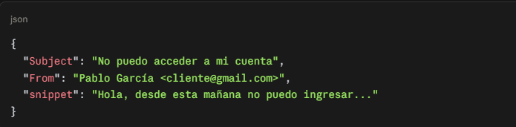
JSON de Extraer Campos hacia Airtable:
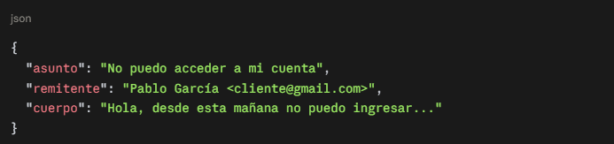
JSON de request a OpenAI (HTTP Request):
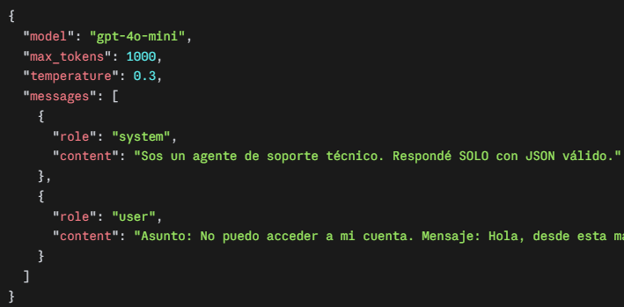
JSON de respuesta de OpenAI hacia Airtable:
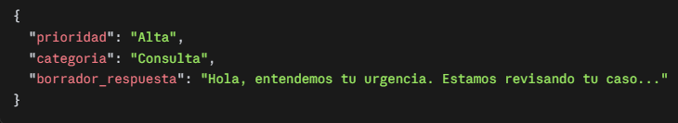
JSON de error hacia errores_log:
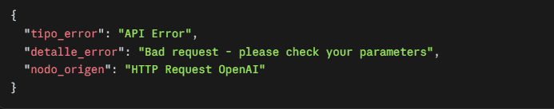

SECCIÓN 3 — MATRIZ DE COSTOS Y OPTIMIZACIÓN
3.1 Modelo utilizado y justificación
El sistema utiliza GPT-4o-mini como motor de IA para todas las clasificaciones. Esta decisión se basa en el análisis costo-beneficio detallado a continuación.
3.2 Cuadro comparativo de modelos
MODELO | COSTO INPUT (POR 1M TOKENS) | COSTO OUTPUT (POR 1M TOKENS) | USO RECOMENDADO
GPT-4o | $2.50 | $10.00 | Razonamiento complejo; análisis denso
GPT-4o-mini | %0.15 | $0.60 | Clasificación simple, respuestas estructuradas
Claude Opus 4 | $15.00 | $75.00 | Lectura densa, documentos largos
Claude Sonnet 4 | $3.00 | $15.00 | Tareas intermedias, razonamiento moderado
Claude Haiku 4.5 | $0.80 | $4.00 | Tareas simples, alta velocidad
GPT-4o batch API | $1.25 | $5.00 | Procesos masivos no urgentes

3.3 Matriz de decisión por tarea
TAREA | MODELO ELEGIDO | JUSTIFICACIÓN
Clasificar prioridad del ticket | GPT-4o-mini | Tarea simple y estructurada, respuesta en JSON corto
Generar borrador de respuesta | GPT-4o-mini | Respuestas cortas y directas, no requiere razonamiento complejo
Análisis de documentos adjuntos | Claude Sonnet 4 | Lectura densa de PDFs o textos largos
Procesamiento masivo nocturno | GPT-4o-Batch API | Reduce costos un 50% para procesos no urgentes
Detección de intención compleja | GPT-4o | Casos Edge con lenguaje ambiguo o técnico muy específico

3.4 Estimación de costos del sistema actual
Parámetros por ejecución:
- Tokens de entrada promedio: 150 tokens (prompt del sistema + email del cliente)
- Tokens de salida promedio: 80 tokens (JSON con prioridad, categoría y borrador)
- Total por ejecución: 230 tokens
Costo por ejecución con GPT-4o-mini:
- Input: 150 × $0.15 / 1.000.000 = $0.0000225
- Output: 80 × $0.60 / 1.000.000 = $0.000048
- Total por ticket: $0.0000705 (menos de 1 centavo)
Proyección mensual:
VOLUMEN MENSUAL | COSTO CON GPT-4o-mini | COSTO CON GPT-4o | AHORRO
100 tickets | $0.007 | $0.118 | 94%
1.000 tickets | $0.07 | $1.18 | 94%
10.000 tickets | $0.70 | $11.80 | 94%

3.5 Otras optimizaciones implementadas
- Max tokens limitado a 1.000 — evita respuestas innecesariamente largas y reduce costos
- Temperature en 0.3 — respuestas consistentes y predecibles, menos retries
- Prompt estructurado con JSON forzado — elimina tokens desperdiciados en texto libre
- Trigger "From now on" — el Gmail Trigger solo procesa emails nuevos, evita reprocesar emails viejos y consumir operaciones innecesarias

4.1 Minimización de datos
El sistema aplica el principio de minimización de datos — solo se capturan y almacenan los campos estrictamente necesarios para procesar el ticket.
DATO | SE ALMACENA? | JUSTICACIÓN
Asunto del email | Si | Necesario para clasificar el ticket
Remitente | Si | Necesario para enviar la respuesta
Cuerpo del mensaje | Si | Necesario para que la IA genere el borrador
Contraseñas | No | Nunca se capturan ni procesan
Datos de pago | No | Fuera del alcance del sistema
Adjuntos | No | No se procesan en esta versión
Historial completo del email | No | Solo se usa el Snippet/cuerpo relevante

Credenciales y API Keys:
- Todas las credenciales están almacenadas en el gestor de credenciales de n8n, nunca hardcodeadas en los nodos
- La API Key de OpenAI no aparece en ningún nodo visible del flujo
- El Personal Access Token de Airtable está encriptado en n8n

4.2 Rutas de error (Error Handlers)
El sistema tiene dos rutas de error independientes que evitan que el flujo se rompa ante fallos.
Error Handler 1 — Datos incompletos
- Nodo: Validar Datos (IF)
- Condición: Si asunto, remitente o cuerpo están vacíos
- Acción: El flujo toma la rama false y ejecuta el nodo Log Error Datos
- Resultado: Se crea un registro en Airtable tabla errores_log con tipo_error = Datos incompletos
- El flujo termina limpiamente sin enviar nada al cliente
Error Handler 2 — Fallo de API de OpenAI
- Nodo: HTTP Request (OpenAI) y Parsear Respuesta IA
- Configuración: On Error → Continue (using error output)
- Acción: Si la API falla o devuelve un JSON inválido, el flujo va al nodo Log Error OpenAI
- Resultado: Se crea un registro en Airtable tabla errores_log con tipo_error = API Error y el detalle del error
- El flujo termina limpiamente sin enviar nada al cliente

4.3 Human-in-the-Loop (HITL)
El sistema implementa un punto de validación humana obligatorio antes de contactar al cliente. Esto evita el "Efecto Metralleta" — respuestas automáticas incorrectas enviadas masivamente sin supervisión.
Funcionamiento:
- El flujo procesa el ticket con IA y genera un borrador de respuesta
- El flujo se detiene — no envía nada al cliente todavía
- Se envía un email de notificación al supervisor con:
  - Asunto y remitente del ticket
  - Prioridad y categoría asignada por la IA
  - Borrador de respuesta generado
  - Link de aprobación
- El supervisor revisa y hace clic en el link
- El Webhook recibe la decisión y el flujo continúa o termina
Rama de aprobación:
- Airtable actualiza el ticket con estado = Aprobado y decision_hitl = Aprobado
- Gmail envía la respuesta al cliente
Rama de rechazo:
- Airtable actualiza el ticket con estado = Rechazado y decision_hitl = Rechazado
- No se envía nada al cliente
- El supervisor puede intervenir manualmente

4.4 Prevención de bucles infinitos
El Gmail Trigger está configurado con la opción "Mark as Read" activada. Esto garantiza que cada email sea procesado una sola vez — una vez que el trigger lo levanta, lo marca como leído y no lo vuelve a procesar en la siguiente ejecución.
Adicionalmente el trigger usa el modo "From now on" que solo procesa emails recibidos a partir de la activación del flujo, ignorando el historial previo de la bandeja.
SECCIÓN 5 — DASHBOARD DE CONTROL
El sistema cuenta con un panel de control público en Airtable que permite monitorear en tiempo real el estado de todos los tickets procesados y la tasa de errores.
Link público (solo lectura):
https://airtable.com/appVkdBa4KrZVaIRs/shrc0lk01uzA5qPq7
KPIs monitoreados:
- Total de tickets recibidos
- Tickets por estado: Pendiente / Procesado por IA / Aprobado / Rechazado
- Tickets con error registrado en errores_log
- Tasa de aprobación HITL (Aprobados vs Rechazados)
- Fecha y hora de procesamiento de cada ticket
Tasa de errores:
Los errores quedan registrados en la tabla errores_log vinculada, con tipo de error, nodo de origen y timestamp. Esto permite identificar patrones de fallo y mejorar la resiliencia del sistema.

